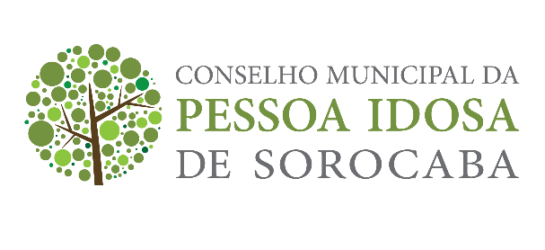
CONSELHO MUNICIPAL DA PESSOA IDOSA DE SOROCABA
ATA Nº 47 - REUNIÃO EXTRAORDINÁRIA DO DIA 02 de setembro de 2021
Fl. 01
Aos dois dias do mês de setembro de 2021 às 14:15 horas, no Secretaria da Cidadania, na sala própria deste Conselho – realizou-se a 47ª Reunião Ordinária do Conselho Municipal do Idoso de Sorocaba conforme itens da pauta e lista de presença, ambas anexas. A Sra Renata Hebling Marins, Presidente do Conselho Municipal da Pessoa Idosa de Sorocaba dá início à 47ª reunião com boas-vindas a todos os presentes. Realizou- se a leitura da ata anterior. Dialogou- se sobre a possibilidade de fazer uma palestra para as instituições credenciadas ou não pela Dona Maria Eugênia. Foram apresentados os e-maisl recebidos por meio da Secretaria da Cidadania apresentando denúncias sobre instituições de longa permanência. O Sr. Sérgio apresentou a devolutiva sobre os recursos arrecadados que estão em R$ 2.000.0610,00. A coordenadora Janaína apresentou a proposta sobre a comissão para produção de uma cartilha para a pessoa idosa e solicitou a presença de um representante na comissão. Sem mais pautas para discussões foi dada por encerrada a reunião às 16:00 horas e eu Renata Hebling Marins lavro a presente ata e assino como Presidente.

